TD/Cours : étude du régime transitoire d’un circuit RL

Montage
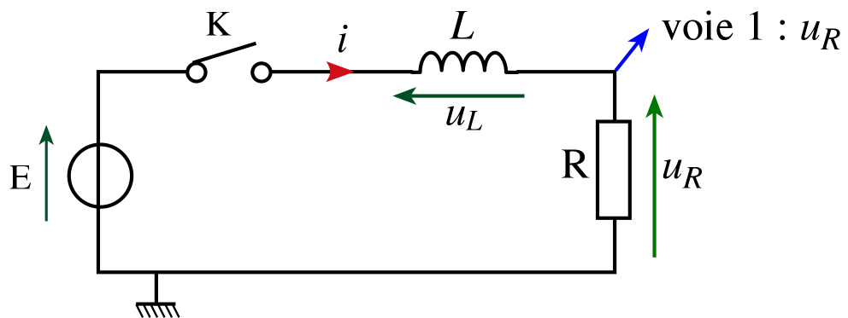

Le comportement physique d’une inductance fait que la relation fondamentale de sa caractéristique électrique s’écrit :
 | $u_{L}=L\text{.}\frac{\text{di}}{\text{dt}}$ L : inductance en Henry (H)

Travail
1. A partir de la loi des mailles du circuit, déterminer l’équation différentielle qui en découle.
En observant les dimensions des éléments de l’équation différentielle, exprimer la constante de temps τ en fonction de R et de L.
2. En comparant cette équation différentielle avec celle du circuit RC, en donner la solution.
3. Tracer i(t) pour L = 100 mH ; R = 1 kΩ ; E = 10 V.
Faire apparaître sur le graphique les mêmes caractéristiques que celles étudiées lors de la charge du condensateur : tangente à l’origine, asymptote, constante de temps, relevé de la constante de temps selon deux méthodes, durée du régime transitoire.


4. Rappeler les principales caractéristiques

Constante de temps en fonction de L et R

Relevé de t, méthode 1

Relevé de t, méthode 2

Durée du régime transitoire

5. En utilisant la relation $u_{L}=L\text{.}\frac{\text{di}}{\text{dt}}$, exprimer u_{L}(t).

6. Tracer u_{L}(t) pour un montage avec les mêmes caractéristiques qu’au paragraphe 3.

